02. СТРУКТУРА И ОРГАНЫ УПРАВЛЕНИЯ
В структуре управления муниципального бюджетного общеобразовательного учреждения средней общеобразовательной школы № 8 им. П.И. Кочерга муниципального образования Щербиновский район село Николаевка представлены 5 уровней:
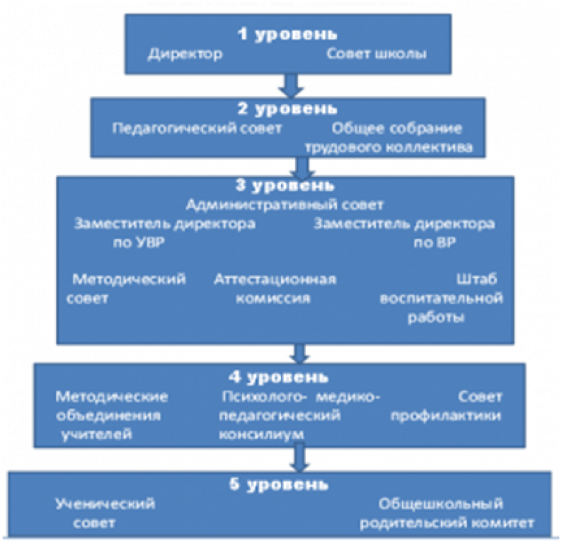
Первый уровень структуры – уровень стратегического управления. Директор школы определяет совместно с Советом школы стратегию развития школы, представляет её интересы в государственных и общественных инстанциях, несёт персональную юридическую ответственность за организацию жизнедеятельности школы, создаёт благоприятные условия для развития школы. Совет школы – высший коллегиальный орган, осуществляющий общее руководство функционированием и развитием школы в соответствии со стратегическими документами, контролирует реализацию выработанной стратегии.
На втором уровне структуры - функционируют традиционные субъекты управления: педагогический совет, общее собрание трудового коллектива. Высший орган педагогического самоуправления - педагогический совет, постоянно действующий коллегиальный орган, создаваемый в целях развития и совершенствования образовательного процесса, повышения профессионального мастерства и творческого роста учителей, реализации государственной политики по вопросам образовании. Общее собрание трудового коллектива – создаётся в целях развития коллегиальных и общественных инициатив, повышения эффективности участия трудового коллектива в управлении школой, развития производственных отношений, защиты законных прав и интересов работников.
Третий уровень структуры управления – уровень заместителей директора. Этот уровень представлен административным советом, аттестационной комиссией. В административный совет входят директор и его заместители, председатель трудового коллектива. Административный совет координирует деятельность администрации, подводя итоги и внося необходимые коррективы в процесс реализации образовательной программы и программы развития школы. Совет собирается 1 раз в месяц и по мере необходимости, подчиняется директору школы. Заместитель директора по учебно-воспитательной работе осуществляет управление функционированием школы: координирует выполнение государственного стандарта образования, отслеживает уровень сформированности общеучебных умений и навыков, необходимых для продолжения образования, уровень обученности учащихся. Заместитель директора по воспитательной работе организует внеурочную воспитательную работу с детьми, работу органов ученического самоуправления, контролирует состояние воспитательной работы в школе, отслеживает уровень воспитанности учащихся, работает с детьми, требующими внимания, отвечает за связь с внешкольными учреждениями. Методический совет организует методическую, учебно-воспитательную, поисково-исследовательскую работу, координирует деятельность методических объединений, определяет стратегию реализации образовательной программы. Аттестационная комиссия создаётся с целью аттестации педагогических работников школы, для подтверждения соответствия занимаемой должности. Состав утверждается педагогическим советом, возглавляет комиссию заместитель директора по учебно-воспитательной работе. Штаб воспитательной работы создается с целью обеспечения личностно-ориентированного подхода в обучении и воспитании.
Четвёртый уровень структуры управления – уровень учителей, функциональных служб: методические объединения учителей, психолого-медико-педагогический консилиум, совет профилактики. Методические объединения – структурные подразделения методической службы школы, объединяют учителей одной образовательной области. Руководитель МО выбирается из состава членов МО и утверждается директором школы, МО ведёт методическую работу по предметам, проводит анализ результатов образовательного процесса. МО имеет право выдвигать предложения по улучшению процесса образования. Психолого-медико-педагогический консилиум предназначен для изучения личности каждого ребёнка и коллектива класса с целью определения их реальных учебных возможностей и уровня воспитанности. На консилиумах принимаются решения о совместных действиях по ликвидации пробелов в знаниях и умениях, по повышению уровня воспитанности, по конкретной роли каждого учителя в реализации рекомендаций консилиума. В состав входят: руководитель (заместитель директора по УВР), педагог-психолог, мед. работник школы. Совет профилактики является структурным подразделение Штаба воспитательной работы школы и создается с целью организации работы по профилактике безнадзорности и правонарушений.
Пятый уровень структуры - уровень учащихся и родителей. По содержанию деятельности – это тоже уровень оперативного управления, из-за особой специфичности субъектов, этот уровень скорее можно назвать уровнем соуправления. Иерархические связи по отношению к субъектам пятого уровня предполагают курирование, помощь, педагогическое руководство как создание условий для превращения учащихся и родителей в субъекты управления. Высшим органом ученического самоуправления является Ученический совет. Советы коллективных творческих дел – временные объединения учащихся для проведения конкретного мероприятия, объединяют в группу детей разного возраста. Деятельность их основывается на методике коллективной творческой деятельности. Направляет работу детей классный руководитель. Родительское самоуправление организуется в целях активного участия в управлении школой и оказания помощи в достижении высокого качества обучения и воспитания детей. Высшим органом родительского самоуправления является Общешкольный родительский Комитет, состоящий из председателей родительских комитетов классов.
Школьная столовая
Старший повар – Ткаченко Елена Владимировна
Состояние питания детей и подростков является одним из важнейших факторов, определяющих здоровье и сохранение генофонда нации. качество пищевых продуктов с гигиенических позиций включает в себя три основных компонента: пищевая ценность, безопасность, высокие потребительские свойства.
Как показывают научные исследования, питание является базовым фактором, определяющим здоровье нации. Вместе с тем, полноценное питание школьников — не только обязательный элемент образовательного процесса, но и основа здоровья подрастающего поколения. (Здание школы).

